Benik Motorsport  Sajtóközlemény  Azonnali közlésre, korlátlan felhasználásra!  Teljes terjedelmű továbbközlés esetén kérjük a forrást megjelölni:  www.benikmotorsport.hu  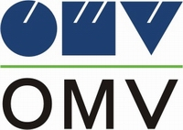                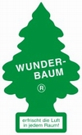  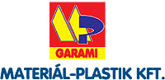  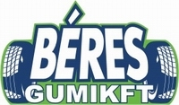           | DUNA  R  ALLYE
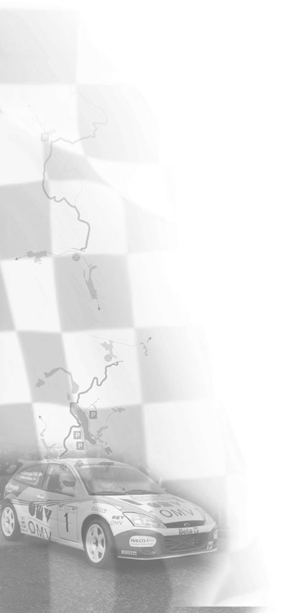 | Irigylésre méltó teszt  Benik Balázs :  - Jó érzésekkel várjuk a Duna Rallye-t. A teszten jó érzés volt vezetni az autót, szerintem jól sikerültek a beállítások is. A puding próbája az evés, a tesztnapon elvégzett munkának pedig a futam. A bajnokság ennél szorosabb nem is lehet, így a nézők látványos és izgalmas versenyt láthatnak, mi pedig szokás szerint bízunk a jó szereplésben. A pályabejáráson nem volt jó idő, a hétvégén ez elmúlt versenyekhez hasonlóan megint lehet csapadék. A talajviszonyok várhatóan nem lesznek könnyűek, sőt. Én viszont kedvelem az ilyen terepviszonyokat, már csak ezért is várom a futamot.  További információ:  www.benikmotorsport.hu  sajto@benikmotorsport.hu  Borsik Richárd 06304111463

